Informazioni generali
Manuale uso e manutenzione KDI 1903 M-MP (Rev.05.1)

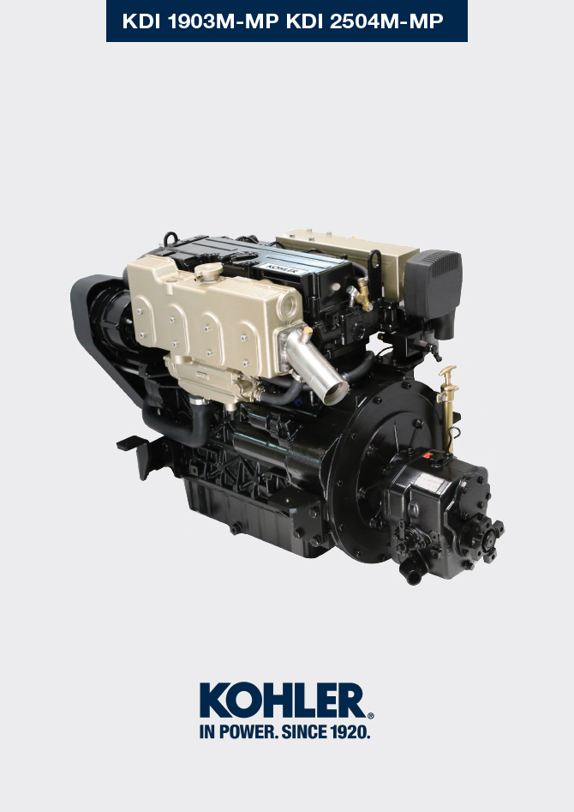

Registrazione modifiche al documento
Qualsiasi modifica di questo documento deve essere registrata dall`ente compilatore, con la compilazione della tabella.

Rilasciato da | Codice | Revisione | Data di emissione | Data revisione | Redatto da | Visto
Technical Documentation | 1903 M-MP | 05.1 | 02/2016 | 04/2023 | M. SILVESTRONE | C. TAGLIAVINI

Istruzioni originali
KOHLER si riserva il diritto di modificare in qualunque momento i dati contenuti in questa pubblicazione.

Sommario
1. TITOLO 1 2
1.1. Asdfsdfsdf 2
1.2. Asdfsdfsdfggg 2

Informazioni generali

Scopo del manuale
- Questo manuale contiene le istruzioni necessarie ad eseguire un corretto uso e una corretta manutenzione del motore, quindi deve essere sempre disponibile, in modo tale da poterlo consultare all'occorrenza.
- Questo manuale è considerato parte integrante del motore, in caso di cessione o vendita, deve essere sempre allegato ad esso.
- Sul motore sono applicati appositi pittogrammi e sarà cura dell'operatore mantenerli in perfetto stato visivo e sostituirli quando non siano più leggibili
- Le informazioni, le descrizioni e le illustrazioni contenute nel manuale rispecchiano lo stato dell'arte al momento della commercializzazione del motore.
- Lo sviluppo dei motori, è tuttavia continuo, pertanto le informazioni contenute all'interno di questa pubblicazione sono soggette a variazioni senza obbligo di preavviso.
- Lombardini Marine si riserva il diritto di apportare, in qualsiasi momento, eventuali modifiche ai motori per motivi di carattere tecnico o commerciale.
- Tali modifiche non obbligano Lombardini Marine ad intervenire sulla produzione commercializzata fino a quel momento, né a considerare la presente pubblicazione inadeguata.
- Eventuali integrazioni che Lombardini Marine riterrà opportuno fornite in seguito dovranno essere conservate unitamente al manuale e considerate parte integrante di esso.
- Le informazioni qui riportate sono di proprietà esclusiva della Lombardini Marine , pertanto non sono permesse riproduzioni o ristampe nè parziali nè totali senza il permesso espresso della Lombardini Marine .

Glossario e definizioni
I paragrafi, le tabelle e le figure sono numerate per capitolo seguite dal numero progressivo di paragrafo, tabella e/o figura.
Es:
Par. 2.3 - capitolo 2 paragrafo 3.
Tab. 3.4 - capitolo 3 tabella 4.
Fig. 5.5 - capitolo 5 figura 5.

I riferimenti degli oggetti descritti nel testo e in figura sono indicati tramite lettere e numeri, le quali sono sempre e solo inerenti al paragrafo che si sta consultando a meno che non vi siano specifici richiami ad altre figure o paragrafi.

NOTA: Tutti i dati, unità di misura e relativi simboli sono indicati nella sezione glossario.

Emissione
Conforme alla normativa 9768 Stage III A per i mercati CE .

Richiesta assistenza
- I centri assistenza autorizzati sono consultabili sul sito web: http://www.lombardinimarine.com .
- Per domande sui diritti e le responsabilità poste in essere dalla garanzia oppure per conoscere la sede del centro manutenzione autorizzato più vicino, chiamare il numero +39 07462251 o visitare il sito Web http://www.lombardinimarine.com .

Identificazione componenti motore
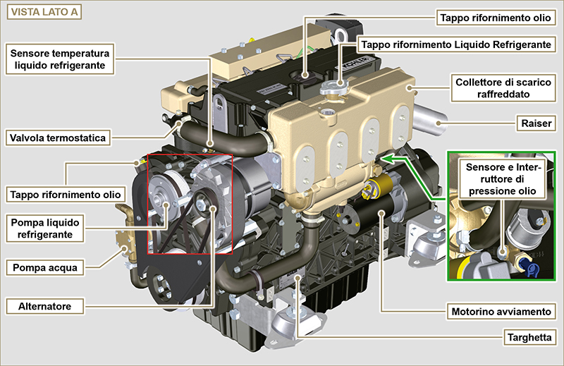

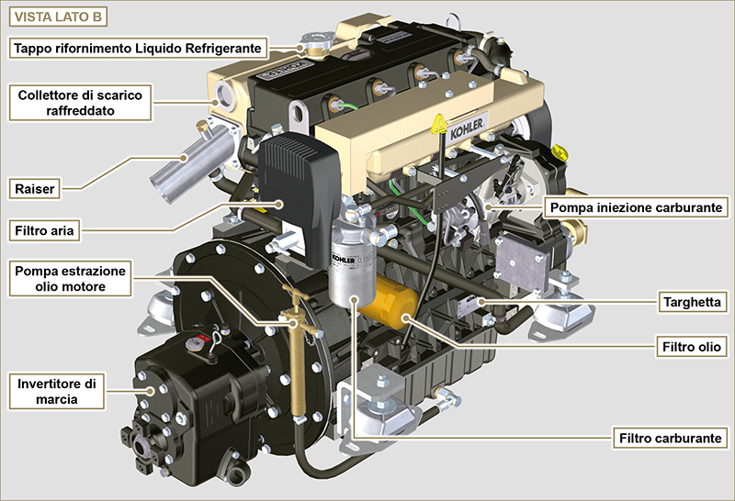

Identificazione costruttore e motore
La targhetta di identificazione motore si può trovare o sul lato A o sul lato B .

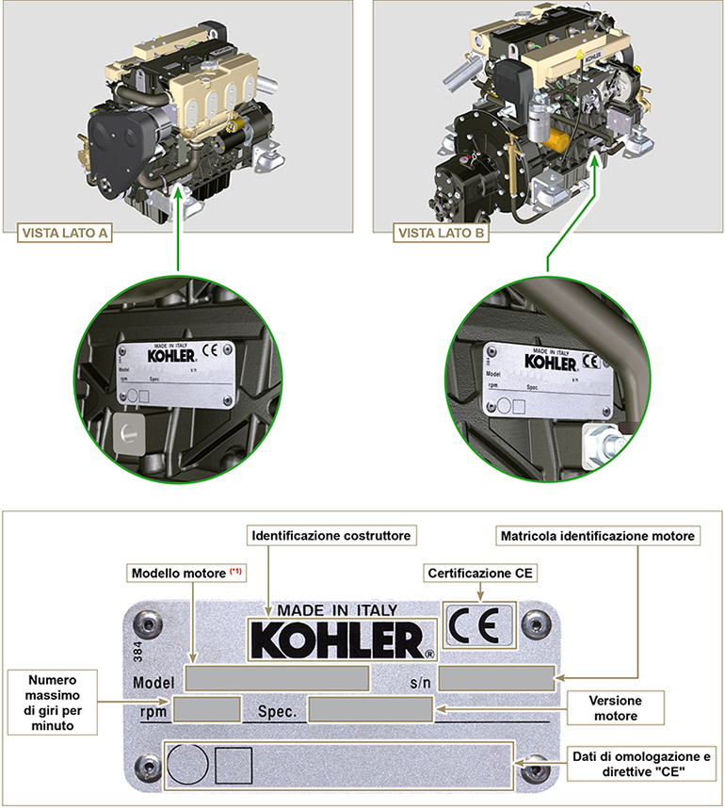
Fig. 1.3

(*1): il modello motore riportato sulla targhetta in Fig. 1.3 è generico, per il modello specifico fare riferimento al modello motore riportato sulla targhetta posizionata sul cappello bilancieri come illustrato in Fig. 1.4 . | 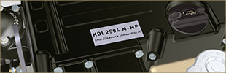  Fig. 1.4

